《安全评价报告信息公布表》
机构名称 | 重庆市安全生产科学研究有限公司 |  |  |  |  | 资质证号 |  |  | APJ-（渝）-001
委托单位 | 中铁建重庆石化销售有限公司
项目名称 | 中铁建重庆石化销售有限公司合安高速合川隆兴服务区南侧加油站设立安全评价
项目类别 | 预评价 现状评价 □验收评价 □其他
所属业务类别 |  | 危险化学品经营单位
安全评价过程控制情况
安全评价项目管理 | 项目组组长 |  |  |  | 技术负责人 |  |  |  |  | 过程控制负责人
安全评价项目管理 | 刘文娟 |  |  |  | 刘国勇 |  |  |  |  | 冯皓
编制过程 | 报告编制人 |  |  | 报告提交日期 |  |  |  | 报告审核人 |  |  | 报告审批人
编制过程 | 刘文娟 |  |  | 2021.5 |  |  |  | 蔡治勇 |  |  | 蔡治勇
姓 名 | 认定专业 |  | 安全评价师从业识别卡/证书编号 |  |  |  |  | 注册安全工程师  注册证号 |  |  |  |  | 是否专职
刘文娟 | 自动化（仪表） |  | 1700000000201153/019235 |  |  |  |  | 55140156484 |  |  |  |  | 是
黄安勇 | 化工工艺 |  | S011053000110192003183/035592 |  |  |  |  |  |  |  |  |  | 是
李伟 | 机械 |  | 1800000000201223/020783 |  |  |  |  |  |  |  |  |  | 是
孟萌萌 | 电气 |  | 1100000000301652/019246 |  |  |  |  |  |  |  |  |  | 是
何文勋 | 安全工程 |  | S011053000110193002272/035650 |  |  |  |  |  |  |  |  |  | 是
王静 | 电气 |  | 1800000000201306/018674 |  |  |  |  |  |  |  |  |  | 是
刘国勇 | 化工工艺 |  | 1800000000100099/019234 |  |  |  |  |  |  |  |  |  | 是
冯皓 | 化工机械 |  | 1600000000201291/019237 |  |  |  |  | 55130140330 |  |  |  |  | 是
蔡治勇 | 安全 |  | 0800000000102949/003832 |  |  |  |  | 55080052964 |  |  |  |  | 是
项目简介 | 项目简介：  中铁建重庆石化销售有限公司合安高速合川隆兴服务区南侧加油站占地3629.01m²，建筑面积823.56m²，站内设单层钢制油罐5座（30m³的92#汽油罐2座、30m³的95#汽油罐1座、30m³的0#柴油罐2座），设置双枪加油机5台。  现场勘察照片：  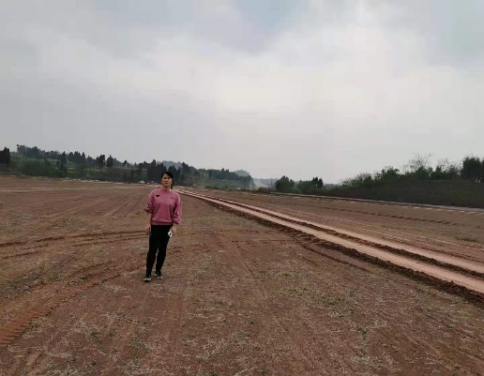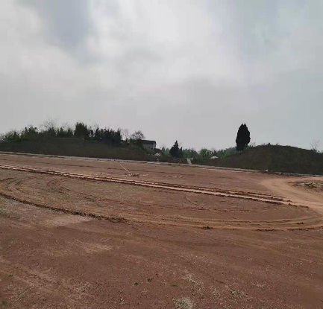
现场开展工作情况 | 勘验人员 |  | 勘验时间 |  |  |  | 勘验任务 |  |  |  |  | 勘验中的问题
现场开展工作情况 | 刘文娟 |  | 2021.3.16 |  |  |  | 对项目情况、周边环境、法律法规与改造项目总平面布置图的符合性进行勘察。

